EDUCAÇÃO FÍSICA - TRILHA

1) COMO ESTÁ SUA COORDENAÇÃO E AGILIDADE? VAMOS AQUECER NOSSO CORPO COMEÇANDO COM A SÉRIES DE EXERCÍCIOS MAIS PRATICADA NO MUNDO TODAS AS MANHÃS – RADIO TAISO
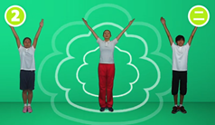
https://youtu.be/0xfDmrcI7OI?t=38

1) AGORA VAMOS FAZER OUTROS EXERCÍCIOS COMO MEU AMIGO ROBSON FURLAN, TRILHA NA FLORESTA, A BRINCADEIRA SOL E LUA E QUATRO APOIOS.
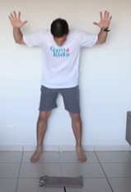
https://www.youtube.com/watch?v=DvE1EiMBreE

